Консультация для родителей
«Физическая культура вашего малыша».

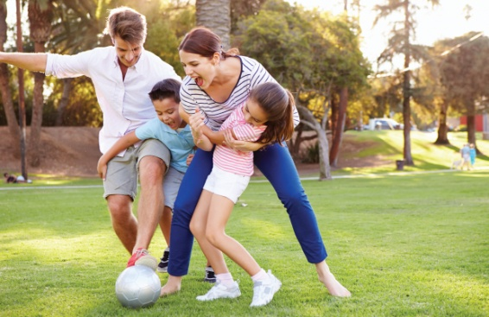
Природой в ребенке заложен огромный потенциал сил, энергии, возможностей для роста и развития. Пропорции детского тела отличаются от взрослого: маленькие дети, как и детеныши животных, вызывают от взрослого умиление и нежность – этим природа увеличивает шансы на выживание: о милом и симпатичном существе охотнее заботятся, ухаживают, ласкают.
В раннем детстве физическое и интеллектуальное развитие идет параллельно. В дошкольном детстве ребенок осваивает прямохождением, развивает крупную (походка, мышечная нагрузка) и мелкую моторику (мышцы кисти).
Дети очень подвижны. Неутомимы в своем желании бегать, рыгать, скакать, устраивать себе препятствия, и они получают от всего этого мышечное удовольствие.
Взрослые успевают позабыть об этой радости, они менее подвижны и менее жизнерадостны и детям не разрешают шалить, резвиться («Веди себя хорошо!», «Не носись как угорелый!» и т.д.), закладывая установку на малоподвижный образ жизни. Хорошо бы направить детскую энергия в полезное русло: познакомить ребенка с тем, что такое зарядка, санки, лыжи, бассейн, тренажеры, мячи и пр.
Распространенная ошибка – стремление обеспечить ребенка всем «самым- самым», порой в комнате малыша его самого не видно из-за игрушек, развивающих комплектов и спортивных снарядов.
Но ребенок учиться через подражание и совместные со взрослым действия! В играх копируют то, что увидел дома, по телевизору, на улице. Действует «как мама», «как папа». И если родители делают зарядку по утрам, внимательны к своему здоровью. То и для детей это станет нормой, содержанием каждого дня. Но дети перенимают не только хорошее, но и то, что взрослые назвали бы «дурным».
Нередко взрослые ведут себя так, словно воспитание – это запрещение детям того, что позволительно самим, или требование от детей того, что самому делать лень. Подражание в детстве накапливает опыт взаимодействия с миром и самим собой, и это фундамент для следующего возрастного периода – подросткового.
Ребенок умеет прилагать усилия, занимать себя, у него сформировались интересы и умение удовлетворять свои потребности, способность заниматься саморазвитием.
Хорошее физическое развитие и самочувствие – это основа интереса к жизни. Ребенок через игру учится осваивать окружающий мир, понимать его, смиряться с требованиями, творчески подходить к решению проблем.
Обучение навыкам легче осуществляется через игру.

